L' ADOLESCENTE

E IL SUO SVILUPPO

FISICO, PSICHICO E SPIRITUALE

LA NATURA COSTITUTIVA DELL'ESSERE UMANO

UNITA’ DI ANIMA E DI CORPO,
L'UOMO SINTETIZZA IN SE',
PER LA SUA STESSA CONDIZIONE CORPORALE,
GLI ELEMENTI DEL MONDO MATERIALE,
COSI' CHE QUESTI ATTRAVERSO DI LUI TOCCANO IL LORO VERTICE
E PRENDONO VOCE PER LODARE IN LIBERTÀ IL CREATORE.
NON E' LECITO ALLORA ALL'UOMO DISPREZZARE LA VITA CORPORALE.
AL CONTRARIO, QUESTI E’ TENUTO
A CONSIDERARE BUONO E DEGNO DI ONORE IL PROPRIO CORPO,
APPUNTO PERCHE’ CREATO DA DIO
E DESTINATO ALLA RISURREZIONE NELL'ULTIMO GIORNO.
E TUTTAVIA, FERITO DAL PECCATO,
L'UOMO SPERIMENTA LE RIBELLIONI DEL CORPO.
PERCIÒ E’ LA DIGNITÀ STESSA DELL'UOMO CHE POSTULA
CHE EGLI GLORIFICHI DIO NEL PROPRIO CORPO,
E CHE NON PERMETTA CHE ESSO Si’ RENDA SCHIAVO
DELLE PERVERSE INCLINAZIONI DEL CUORE.
(Conc. Ecum. Vatic. II: "Gaudium et Spes", n.14)

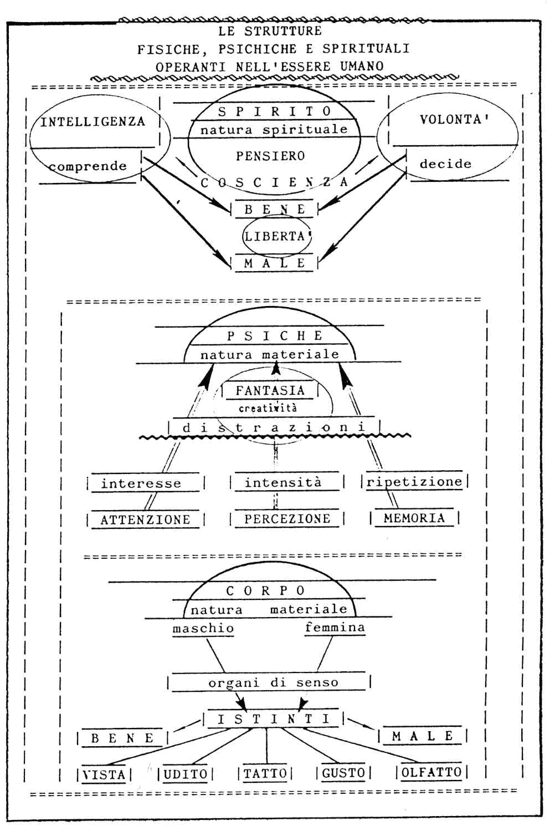

LE CONDIZIONI FONDAMENTALI
PER L'ACQUISIZIONE DI UNA PERSONALITÀ MATURA

II nostro scopo è quello di individuare le condizioni fondamentali, dipendenti dall'individuo, che possono favorire la formazione di una personalità matura, forte e felice. Questa riflessione è particolarmente utile nell'età dell'adolescenza-giovinezza, poiché è proprio in questa età che l'individuo ricerca e poi struttura la sua identità adulta, cioè la, sua personalità. E' perciò un aiuto per vivere più coscientemente la propria formazione.

Prima condizione:
BISOGNA VOLERLO
Per conseguire una personalità matura, forte e felice, bisogna innanzitutto Volerlo. Non basta crescere passivamente negli anni e assimilare la formazione data dall'ambiente in cui si vive: deve nascere una volontà personale precisa e decisa a raggiungere lo scopo.
1) I sintomi rivelatori.
Ci sono due sintomi che possono essere considerati come rivelatori del possesso di questa prima condizione:
1°. avere come chiaro fine della vita la realizzazione felice della propria personalità: questo primo sintomo si manifesta col fatto che il soggetto pensa frequentemente a questa finalità)
2°. comportarsi con coerenza: questo si verifica quando la finalità suddetta diventa il criterio di valutazione delle situazioni e delle scelte in base al quale esse vengono accolte o rifiutate.
2) II valore delle azioni quotidiane.
E" importante notare come ogni situazione favorisca l'organizzazione felice della propria personalità ovvero la ostacoli. Ogni atto della volontà, infatti, è una scelta positiva o negativa del proprio essere.
Alla luce di questa valutazione emerge la gravita di una frase purtroppo diffusa: "So che sbaglio, ma non voglio cambiare".
Questa espressione assurda, con la quale l'individuo rinuncia a cercare il proprio miglioramento e continua a danneggiare se stesso, nasce generalmente dall'incoscienza della gravita dell'errore e delle sue conseguenze, unita alla esperienza della difficoltà reale di riemergere dagli errori commessi.
Ad essa deve sostituirsi la consapevolezza del valore delle proprie azioni e la convinzione che gli errori possono e devono essere superati. Attuare questo non sarà sempre facile, ma è certamente possibile.
3) La difficoltà della coerenza.
Essere coerenti è dunque possibile, ma è certamente difficile, almeno in certi momenti. E' difficile perché l'intelligenza e la volontà sono insidiate interiormente dalla concupiscenza, cioè da quella inclinazione a cercare sempre e solo ciò che piace e a rifiutare ciò che non piace, indipendentemente dal valore delle cose. E' difficile, perché l'ambiente in cui si vive sottopone l'individuo ad una tentazione sistematica per farlo deflettere dalla sua rettilinea volontà. La diffusione del male, infatti, fa sì che spesso chi vuole impegnarsi si trova inizialmente solo e contrastato.
Su tutto ciò può e deve trionfare la volontà ferma di riuscire; questa, tuttavia, per essere vittoriosa, deve essere sostenuta e confermata dall'aiu-to di Dio.

Seconda condizione;
USARE BENE LA RAGIONE
Supposta posseduta la prima condizione, emerge subito la necessità della seconda: la Volontà ha bisogno di una luce che le mostri il bene da volere e così la orienti e la spinga a conquistarlo. Infatti se la ragione non vede il vero bene la volontà rimane inerte o si piega a ricercare valori falsi.
E¹ dunque necessario sapere usare bene la ragione per cogliere con essa i valori propri della persona umana che sono capaci di condurla ad una realizzazione piena e felice.
II quadro delle possibili proiezioni personali.
Individuare i valori che sono propri dell'uomo significa scoprire la sua natura ad un tempo sensitiva e spirituale che...
Ognuno deve valutare attentamente questo quadro, perché, iniziando a cogliere i valori propri e veri della natura umana, possa poi applicarsi ad acquisirli con zelo e sacrificio. E quanto più la comprensione dei veri valori sarà profonda, tanta più forza avrà la volontà nel volerli acquisire.
NON E¹ APPAGATA DALLA | MA HA BISOGNO DI …..
Incoscienza ............  Falsità ................  Superbia od orgoglio ... Ricerca egoistica ......  Assenza di misericordia Assenza di impegno .....  Sola presenza di altri . Sola vita terrena | Coscienza, consapevolezza Sincerità, rettitudine Umiltà, modestia, semplicità Amicizia, amore, purezza, altruismo Misericordia, compassione, bontà Un impegno per alti ideali, sforzo Una relazione personale con Dio Una vita eterna e beata

Terza condizione:
L'ONESTA' CON SE STESSI PER ADERIRE ALLA VERITÀ
Deduciamo questa terza condizione analizzando le disposizioni che strutturano una autentica capacità di valutazione:
1) la capacità di raccogliersi, interrompendo il flusso continuo di immagini, informazioni e ricordi che affollano la mente e impediscono una personale valutazione
2) la ricerca del valore delle realtà e delle situazioni della vita di ogni giorno, senza limitarsi alle apparenze esterne)
3) l'estrema onestà con se stessi per saper aderire alla verità conosciuta, anche quando è esigente: questa condizione è quella fondamentale per realizzare una personalità forte, matura e felice e perciò è anche la condizione più importante)
4) lo sforzo, sempre necessario, per poter perseverare nell'impegno iniziato.

L'INSEGNAMENTO DEL MAGISTERO DELLA CHIESA
"Tutta la vita umana, sia individuale che collettiva, presenta i caratteri di una lotta drammatica tra il bene e il male, tra la luce e le tenebre...". "Inserito in questa battaglia,l’uomo deve combattere senza soste per poter restare unito al bene, né può conseguire la sua interiore unità se non a prezzo di grandi fatiche, con l'aiuto della grazia di Dio...".
(Concilio Ecumenico Vaticano II: "Gaudium et Spes" nn.13 e 37)

L’ INSEGNAMENTO DELLA PAROLA DI DIO

L'ISTINTO DEL CUORE UMANO E' INCLINE AL MALE FIN DALLA ADQLESCENZA
(Genesi 8,21)
SIGNORE, MIO DIO, IO SONO UN RAGAZZ0₅
NON SO COME REGOLARMI...
CONCEDIMI UN CUORE DOCILE
PERCHE¹ SAPPIA DISTINGUERE IL BENE DAL MALE
(l^{A}Re 3,7.9)
CHE E’ L'UOMO? E A CHE PUÒ SERVIRE?
QUAL E¹ IL SUO BENE E QUAL E' IL SUO MALE?
QUANTO AL NUMERO DEI GIORNI DELL'UOMO,
CENTO ANNI SONO GIÀ MOLTI.
COME UNA GOCCIA D'ACQUA NEL MARE E UN GRANO DI SABBIA COSI¹ QUESTI POCHI ANNI IN UN GIORNO DELL'ETERNITÀ»
(Siracide 18,7-9)
RICORDATI DEL TUO CREATORE NEI GIORNI DELLA TUA GIOVINEZZA,
PRIMA CHE GIUNGANO GLI ANNI DI CUI DOVRAI DIRE:
"NON CI PROVO ALCUN GUSTO"
(Qoèlet 12,1)
STA' LIETO, O GIOVANE, NELLA TUA GIOVINEZZA,
E SI RALLEGRI IL TUO CUORE NEI GIORNI DELLA TUA GIOVENTU’'.
SEGUI PURE LE VIE DEL TUO CUORE E I DESIDERI DEI TUOI OCCHI.
SAPPI PERO» CHE SU TUTTO QUESTO DIO TI CONVOCHERÀ¹ IN GIUDIZIO (Qoèlet 11,9-10)
FIGLIO,
FIN DALLA GIOVINEZZA MEDITA LA DISCIPLINA,
CONSEGUIRAI LA SAPIENZA
FINO ALLA CANIZIE
(Sir. 6,18)

L'INSEGNAMENTO DEL MAGISTERO DELLA CHIESA

LA VERA LIBERTÀ DELL'UOMO
L'uomo può volgersi al bene soltanto nella libertà, quella libertà cui i nostri contemporanei tanto tengono e che ardentemente cercano, e a ragione. Spesso però la coltivano in modo sbagliato, quasi sia lecito tutto purché piaccia, compreso il male.
La vera libertà, invece, è nell'uomo un segno altissimo dell'immagine divina. Dio volle, infatti?, lasciare l'uomo "in mano al suo consiglio", così che cerchi spontaneamente il suo Creatore e giunga liberamente, aderendo a lui, alla piena e beata perfezione.
Perciò la dignità dell'uomo richiede che egli agisca secondo scelte consapevoli e libere, mosso cioè e determinato da convinzioni personali, e non per un cieco impulso istintivo o per aera coazione esterna.
L'uomo perviene a tale dignità quando, liberandosi da ogni schiavitù di passioni, tende al suo fine Mediante la scelta libera del bene e se ne procura con la sua diligente iniziativa i mezzi convenienti.
La libertà dell'uomo, che è stata ferita dal peccato, questa ordinazione verso Dio non può renderla effettiva in pieno se non mediante l'aiuto della grazia divina.
(Concilio Ecumenico Vaticano II: "Gaudium et Spes", n.17).

LA VOCE DELLA COSCIENZA
Nell'intimo della coscienza l'uomo scopre una legge che non è lui a darsi, ma alla quale invece deve obbedire.
Questa voce, che lo chiama sempre ad amare, a fare il bene e a fuggire il male, al momento opportuno risuona nell'intimità del cuore; fa questo, evita quest'altro.
L'uomo ha in realtà una legge scritta da Dio dentro al suo cuore: obbedire ad essa è la dignità stessa dell'uomo, e secondo questa egli sarà giudicato.
La coscienza è il nucleo più segreto e il sacrario dell'uomo, dove egli è solo con Dio, la cui voce risuona nell'intimità.
Tramite la coscienza si fa conoscere in modo mirabile quella legge, che trova il suo compimento nell'amore di Dio e del prossimo.
Nella fedeltà alla coscienza i cristiani si uniscono agli altri uomini per cercare la verità e per risolvere secondo verità .tanti problemi morali, che sorgono tanto nella vita privata quanto in quella sociale.
(Concilio Ecumenico Vaticano II: "Gaudium et Spes"', n.16).

LA VITA PRENATALE
Dal concepimento alla nascita
Nella bellissima descrizione che ne fa la Parola di Dio

Salmo 138(139), 13-14

SEI TU CHE HAI CREATO LE MIE VISCERE
E MI HAI TESSUTO NEL SENO DI MIA MADRE.
TI LODO, PERCHE’ MI HAI FATTO COME UN PRODIGIO;
SONO STUPENDE LE TUE OPERE,
TU MI CONOSCI DINO IN FONDO
NON TI ERANO NASCOSTE LE MIE OSSA
QUANDO VENIVO FORMATO NEL SEGRETO…
ANCORA INFORME MI HANNO VISTO I TUOI OCCHI
E TUTTO ERA SCRITTO NEL TUO LIBRO;
I MIEI GIORNI ERANO FISSATI,
QUANDO ANCORA NON NE ESISTEVA UNO

Undici settimane di vita
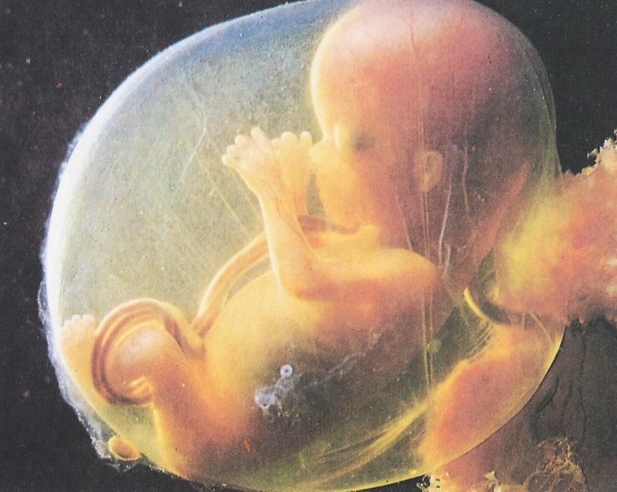
5 centimetri di lungezza

L’ETA’ EVOLUTIVA
L'età evolutiva comprende l'intero periodo che va dalla nascita alla completa maturazione fisica e psichica dell'individuo. L'età evolutiva è, infatti, quel periodo di tempo nel quale si attua per gradi lo sviluppo fisico e psichico del soggetto.
L'età evolutiva si distingue in periodi non rigorosamente determinabili. Tuttavia, la suddivisione tradizionale è la seguente:
1) prima infanzia; dalla nascita ai 3 anni;
2) seconda infanzia: dai 3 ai 6 anni;
3) fanciullezza: dai 6 agli 11 anni;
4) preadolescenza o età puberale: dagli 11 ai 14 anni;
5) adolescenza: dai 14 ai 18 anni;
6) giovinezza: dai 18 ai 25 anni.
Dopo i 25 anni segue l'età adulta o matura.
Tali periodi cronologici, però, come detto, non sono determinabili in maniera rigorosa: infatti, anche se c'è una certa costanza nello sviluppo umano, tuttavia il ritmo di crescita fisica e psichica varia da persona a persona, con periodi di accelerazione e altri di rallentamento varia, inoltre, secondo il sesso, con una certa precocità delle femmine sui maschi; varia, ancora, secondo la latitudine, il clima, l'ambiente sociale, ecc.
I gradi successivi dello sviluppo della persona sono distinguibili solo quando siano giunti a maturazione i gradi precedenti. Durante la sua crescita fisica e psichica il bambino o il ragazzo attraversano dei periodi detti di crisi evolutiva, che sono momenti particolari di disadattamento rispetto all’ambiente; queste crisi sono dovute alle profonde trasformazioni fisiche e psi-chiche che sono proprie dell'età evolutiva, per le quali il bambino o il ragazzo si trovano per un certo tempo disorientati e bisognosi di riorganizzare su nuove basi la propria personalità e la propria vita di relazione.

L’ADOLESCENZA:
SIGNIFICATO E PROBLEMI

IL SIGNIFICATO DI "ADOLESCENZA"
II termine "adolescenza" si riferisce a quel periodo di' vita dell'individuo che da una parte si allaccia all'infanzia e dall'altra sfocia^nell'età adulta.
Per conseguenza, è un periodo di "transizione", una età in cui l'individuo non è più un bambino e non è ancora un adulto.
Tale periodo è contrassegnato da mutamenti in tutti gli aspetti della personalità. Avvengono anzitutto mutamenti profondi nella struttura e nelle funzioni fisiche, carichi di considerevole ripercussione psicologica. Ma si verificano anche altri mutamenti psicologici che non sono per nulla dovuti alla metamorfosi fisica, e cioè mutamenti nelle inclinazioni, negli ideali, negli interessi, nei desideri.

ADOLESCENZA E MATURITÀ
Non esiste un criterio di distinzione sicura dell'adolescenza dalla fanciullezza e dell'età adulta dalla adolescenza.
Tuttavia, il passaggio dalla fanciullezza all'adolescenza è distinguibile nettamente: ha per linea di demarcazione la "pubertà", epoca in cui si sviluppano le funzioni che danno il via all'adolescenza. Durante la pubertà i mutamenti sono talmente numerosi e inconfondibili che, nello sviluppo normale, segnalano subito che il bambino sta trasformandosi in adolescente.
La linea di demarcazione nel confine superiore fra adolescenza ed età adulta non è ugualmente netta.
E' vero che esiste un'età cronologica dei 18 anni che segna l'ingresso nell'età adulta, almeno dal punto di vista legale, politico od economico; ed è anche vero che tale criterio corrisponde, grosso modo, ai limiti massimi della crescita e dello sviluppo fisici, su cui il criterio stesso si basa.
A parte però questo dato -convenzionale, non esiste un mezzo sicuro per determinare il termine dell'adolescenza e l'inizio dell'età adulta.
I concetti in uso nella psicologia moderna per definire il passaggio dall'adolescenza all'età adulta sono quelli di "adattamento" e di "integrazione".
L'adattamento.
L'adattamento è riferito soprattutto al comportamento emotivo e sociale dell'adolescente.
II ragazzo (o la ragazza) che dimostra abituale stabilità emotiva e un sufficiente sviluppo delle capacità e inclinazioni che dispongono all'adattamento sociale si può considerare "adulto", qualunque ne sia l'età cronologica) al contrario, l'adulto che dimostri un mancato sviluppo di tali caratteristiche, può essere definito "infantile".
L'integrazione. '
La conquista della maturità, tuttavia, non è solo questione di adattamento, ma anche di "integrazione".
Essa significa che l'individuo ha raggiunto il dominio di sé, e che l'impulsività della fanciullezza e l'instabilità dell'adolescenza sono state superate in una condotta divenuta docile al comando della ragione: significa, in altre parole, che l'individuo ha raggiunto un certo livello di "maturità morale" e che ha "carattere".

I PROBLEMI DELL'ADOLESCENZA
I problemi dell'adolescenza non sono altro che problemi di adattamento e di integrazione, e derivano dai tentativi compiuti dall'adolescente per comprendere se stesso e il suo mondo e per fronteggiare entrambi. Tali problemi si possono catalogare come "esplorazioni di adattamento", la cui mèta è il raggiungimento della maturità, oltreché una personalità funzionante, completamente integrata ed efficiente.
In modo più concreto, i problemi dell'adolescenza comprendono generalmente i seguenti, raggruppati nelle categorie universalmente riconosciute.
1) Problemi emotivi. Sono problemi che sorgono dalla frustrazione di necessità basilari, da conflitti interni e da altri di natura diversa, dovuti a fattori concernenti sia l'adolescente stesso che il suo ambiente di vita.
2) Problemi familiari. Talvolta sorgono incomprensioni con i genitori od altri membri della famiglia: l'adolescente allora è combattuto fra la sottomissione alla famiglia e il desiderio prepotente di indipendenza.
3) Problemi scolastici. Si tratta delle difficoltà disseminate nella vita della scuola, quali lo sviluppo dell'interesse nello studio, le esigenze dei propri insegnanti, l'acquisizione della lealtà scolastica, i rapporti con i propri compagni di classe, e così via.
4) Problemi sociali. Riguardano le difficoltà che l'adolescente incontra nei suoi tentativi di unirsi con gli altri: il maturare con chi gli vive attorno, l'accet-tazione da parte degli altri della sua persona, la partecipazione alla vita di qualche associazione, ecc.
5) Problemi affettivi. L'adolescente avverte la "ristrettezza" dell'ambiente familiare e ricerca all'esterno di esso amicizie nuove, nelle quali possa sentirsi compreso, espandendo la propria affettività sia verso nuovi amici, sia in un nuovo interesse verso gli adolescenti del sesso opposto.
6) Problemi morali. Gli adolescenti incontrano difficoltà per l'obbedienza, la sincerità, la lealtà, la castità ed altri aspetti della condotta morale, per cui sorgono talvolta in lui stati di tensione e di ansia.
7) Problemi religiosi. Le convinzioni religiose, che nell'infanzia si fondavano molto sull'influenza dell'ambiente, vengono ora affrontate dall'adolescente in un modo più cosciente, personale ed attivo, al fine di comprendere bene ciò in cui crede o di superare dubbi ed incertezze insorti in lui in tale periodo di vita.
8) Problemi di orientamento per il futuro. L'adolescente si sente "chiamato" a gestire nel modo migliore la sua vita futura, per una realizzazione piena e felice della sua personalità. Egli sente allora l'incertezza nella scelta della strada da percorrere, fra le tante che le si presentano davanti: infatti non conosce ancora bene le proprie attitudini né il modo migliore per realizzare le proprie aspirazioni, anche più profonde. Tale incertezza si presenta anche riguardo alla scelta se proseguire gli studi e a quali orientarsi, anche in prospettiva delle possibilità di lavoro che tali studi gli potranno aprire per il suo futuro.
Tutti questi problemi insorgono nell'adolescenza con il succedersi vorticoso dei mutamenti fisici, intellettuali e sociali che si verificano nel corso normale dello sviluppo. Quanto al fisico, l'adolescente si accorge di non somigliare più al bambino. Intellettualmente, amplia gli orizzonti ogni giorno di più con idee nuove: in particolare avverte che il suo modo di pensare e di esprimersi è assai simile a quello dell'adulto. Ma le ripercussioni maggiori dello sviluppo le constata sopratutto nella sfera sociale; il mondo e la gente non gli sembrano più gli stessi: i genitori, la famiglia, i compagni, gli insegnanti, la parrocchia, le organizzazioni sociali: tutto acquista un aspetto nuovo e diverso, perché diversi egli ha ora i gusti e i desideri, perché cresce, perché muta continuamente di opinione e si apre a concetti nuovi e a nuovi ideali.

L'ESSERE UMANO E LE SUE PRINCIPALI COMPONENTI
FISICHE, PSICHICHE E SPIRITUALI

La conoscenza del proprio essere è la condizione fondamentale per capirne i movimenti interni al fine di individuare le condizioni che possono favorire la formazione di una personalità matura, forte e felice.

L'INTELLIGENZA
L'intelligenza (da "intus-legere" = "leggere dentro") ha la funzione di "comprendere" il significato delle cose e delle situazioni, di ciò che si legge, si dice o si fa. L'uomo infatti ha bisogno di capire il valore di ciò che fa, di ciò che pensa; in senso più profondo ha bisogno di capire qua! è il suo vero bene, quali sono i valori per i quali la vita può e deve essere vissuta: ha bisogno, quindi, di conoscere la verità.
Può da sola l'intelligenza riuscire a conoscere la verità? Certamente l'intelligenza da sola può comprendere molto della realtà} tuttavia tale sua capacità è molto limitata rispetto alle tante e diverse esigenze della vita: l'intelligenza, perciò, avverte la necessità di una Luce Superiore che faccia comprendere i misteri più profondi della vita. Gesù è venuto per questo: "IO SONO LA LUCE DEL MONDO j CHI SEGUE ME, NON CAMMINERÀ» NELLE TENEBRE, MA AVRÀ LA LUCE DELLA VITA" (Gv.8,12), ed anche: "SE RIMANETE FEDELI ALLA MIA PAROLA (...) CONOSCERETE LA VERITÀ E LA VERITÀ VI FARÀ LIBERI" (Gv.8,32).
Occorrono però due accorgimenti fondamentali per l'utilizzazione pratica dell'intelligenza: 1°. Bisogna saper superare I¹iniziale esperienza di difficoltà, paura o malessere, come quando uno dice:
«
"Se ci penso sto male! Meglio non pensarci!", lasciando così insoluti i problemi da risolvere. 2°. Bisogna avere il coraggio di una ricerca veramente sincera della verità ed essere disposti ad accettare tale verità conosciuta, anche quando è esigente.

LA VOLONTÀ¹
La volontà è strettamente unita all'intelligenza e potremmo definirla come la forza che tende ad acquisire ciò che l'intelligenza ha conosciuto come "valore-bene" e che tende a respingere ciò che l'intelligenza ha conosciuto come realtà "inutile-male".
Bisogna inoltre sottolineare che la volontà è la sede dell'amore. La propria capacità di amare, infatti, è data dalla capacità personale di "volere" "il bene" della persona amata e di sapere inibire e superare le tensioni egoistiche che contemporaneamente si avvertono, che inclinano al male.
E¹ dunque evidente l'importanza di educare bene la propria volontà, tenendo presente che la volontà si educa e si rafforza con l'applicazione perseverante nelle situazioni quotidiane. Ogni atto della volontà, infatti, è una determinazione del proprio essere.
Alla luce di questa valutazione emerge la gravita di una frase purtroppo diffusa: "So che sbaglio, ma non voglio cambiare". Questa espressione assurda, con la quale l'individuo rinuncia a cercare il proprio miglioramento e continua a danneggiare se stesso, nasce generalmente dall'incoscienza della gravita dell'errore e delle sue conseguenze, unita all'esperienza della difficoltà reale di riemergere dagli errori commessi.
Ad essa deve sostituirsi la consapevolezza del valore delle proprie azioni e la convinzione che gli errori possono e devono essere superati, vincendo
- la concupiscenza personale, che fa ricercare sempre e solo ciò che piace, anche quando è male;
- l'ambiente esterno, che sottopone l'individuo ad una tentazione sistematica per farlo deflettere dalla sua rettilinea volontà (accade infatti che chi si impegna, talvolta rimane solo e contrastato).
Su tutto ciò può e deve trionfare la volontà ferma di riuscirei questa, tuttavia, per essere vittoriosa, deve essere sostenuta e confermata dall'aiuto di Dio.

LA MEMORIA
La memoria, che è parte integrante dell'intelligenza, ha un ruolo fondamentale nel fissare, conservare e rievocare i dati dell'esperienza passata.
Raccogliamo in uno schema le sue fasi è le disposizioni che ne favoriscono la sua migliore usufruizione.

1.a fase  FISSAZIONE | 2.a fase  CONSERVAZIONE | 3.a fase  RIEVOCAZIONE
E¹ favorita da:  - Interesse  - Attenzione  - Percezione | E¹ favorita da: -  - Comprensione  - Ordine dei dati  - Ripetizione | E¹ favorita da:  - Viva fissazione  - Viva conservazione  - Sentimenti

L'IMMAGINAZIONE o FANTASIA
L'immaginazione o fantasia può essere riproduttiva di esperienze sensoriali passate o creativa, combinando o modificando immagini di esperienze precedenti.
Anch'essa esercita il suo ruolo positivo nell'ambito dell'intelligenza e della volontà. Se, ad esempio, abbiamo programmato un certo corso di azioni importanti ma impegnative, sarà molto utile usufruire dell'immaginazione a nostro aiuto. Immaginiamoci nel momento dell'azione, consideriamo i vantaggi e immaginiamoci la gioia del compimento. Sperimenteremo così che le forze combinate dell'intelligenza e dell'immaginazione aiuteranno molto la volontà a superare l'iniziale inerzia e riluttanza di fronte alle difficoltà.
Dobbiamo dire però che l'immaginazione ha bisogno della guida dell'intelligenza e della volontà, per essere controllata e ordinata. Se infatti viene lasciata operare senza questa guida, essa da .vita ad espressioni negative quali possono essere il "sognare" per sé un futuro migliore ma irreale o, all'opposto, l'elaborare una prospettiva personale deprimente sulla base di spiacevoli situazioni del momento, od ancora il lasciare libero sfogo alle proprie passioni.

L'AFFETTIVITA'
Ogni attività od ogni contenuto psichico hanno sempre una qualche tonalità affettiva, cioè suscitano nell'uomo sentimenti piacevoli o spiacevoli.
L'affettività concorre perciò a formare, perfezionare e rendere più attraente la personalità dell'uomo, contribuendo a dare alla vita colore e varietà ed aiutando il soggetto ad agire con maggiore facilità, energia e costanza. Le forze che la costituiscono, però (sentimenti, emozioni, passioni, umori), sono forze "anarchiche", che concedono in pienezza il loro valido aiuto solo se opportunamente regolate e guidate dall'intelligenza e dalla volontà.
L'affettività, infatti, tende ad alterare la visione della realtà, esagerandola in senso negativo o positivo. Per questo è norma importante di prudenza non prendere mai decisioni rilevanti né modificare programmi sotto la spinta del solo sentimento. Non si tratta ovviamente di reprimere l'affettività, ma di mantenerla sotto la guida dell'intelligenza e della volontà.
Nel caso poi di grave sofferenza interiore, dovuta a conflitti di coscienza, stati di ansia o di indecisione su questioni importanti, può essere molto utile e concedere molto sollievo il manifestare il proprio stato ad una persona amica veramente saggia o, meglio, ad un confessore coscienzioso. Questa apertura, ed in particolare la Confessione sacramentale (arricchita dalla Grazia di Dio), può liberare l'anima dal peso che l'opprimeva e ridonarle senso di pace, di contentezza, di coraggio.
E¹ importante, inoltre, sottolineare che è estremamente utile far espandere la propria affettività aprendola ad un sincero amore di Dio e del prossimo.
In questa proiezione, con la soddisfazione dei bisogni più profondi dell'essere, anche l'affettività sarà costantemente sviluppata, raggiungendo le sue più sublimi espressioni.

IL TEMPERAMENTO
II temperamento è la base fisio-psichica, presente sin dalla nascita, che induce l'uomo a reazioni equilibrate o violente, impulsive o controllate.
Il temperamento si definisce come una disposizione della persona a rispondere agli stimoli emotivi e alle situazioni in una maniera costante. Differisce da persona a persona, della quale concorre a costituire il carattere, e quindi l'unicità e l'individualità.
In altre parole, il temperamento non è che la vita emotiva della persona, la quale scaturisce e dipende dalla disposizione affettiva, che è caratteristica ed unica per ciascun individuo. La disposizione affettiva è <!'elemento costante, mentre i sentimenti, le emozioni e gli umori variano da un momento all'altro. Quando per esempio si dice che un temperamento è "gaio", s'intende dire che è caratterizzato da una prontezza reattiva alle situazioni e alle esperienze pervase di gioia. Il "gaio" può anche provare tristezza, deprimersi, irritarsi, ma la sua disposizione fondamentale è immutabile e il tono emotivo predominante è la gioia.

IL CARATTERE
II carattere è una disposizione duratura e dinamica a pensare, sentire ed agire in armonia con gli apprezzamenti ed i principi, cristallizzatisi per l'opera graduale dell'esperienza, della condotta, dell'educazione, della disciplina e dello stile di vita individuali, soprattutto nei suoi aspetti morali e spirituali.
Il primo elemento che serve a definire e a distinguere il carattere è rappresentato dalla volontà, dall'energia volitiva, e, correlativamente, dalla tendenza all'attività motoria. La volontà è un appetito razionale che tende a conseguire ciò che I¹intelletto percepisce come un bene} è il potere esecutivo della personalità dell'individuo. Essa, nella sua forza, contraddistingue, nelle sue forme estreme, i tipi del carattere volitivo e del carattere abulico. Il primo si caratterizza per la sua attività, dinamicità e intraprendenza/ il secondo, viceversa, per la sua pigrizia, svogliatezza, indolenza. La volontà, l'energia volitiva, è anche l'elemento che definisce la forza e la dirittura di un carattere, e quindi la costanza, la coerenza, la fermezza, la tenacia, la stabilità nella condotta pratica della vita.
Tra le tante classificazioni del carattere di ogni persona ve n'è una, prettamente psicologica, che distingue gli uomini in "introversi" ed "estroversi".
Gli uomini introversi si caratterizzano per la loro tendenza a ripiegarsi su se stessi, attenti più ai fenomeni interni che a quelli esterni» gli uomini estroversi si interessano invece vivamente al mondo che li circonda, manifestandosi quindi più socievoli ed affabili, ma talvolta più superficiali.
Entrambi i caratteri, comunque, hanno aspetti propri che possono favorire o meno lo sviluppo positivo della persona a seconda di come l'individuo si determinerà con la propria volontà nelle scelte morali quotidiane.

ALCUNE CARATTERISTICHE CHE CONTRADDISTINGUONO IL CARATTERE
 | DELL’INTROVERSO | DELL’ESTROVERSO
 | E' piuttosto silenzioso e riservato  Si esprime meglio per scritto  Preferisce lavorare da solo  Manca di adattabilità  E¹ spesso influenzato da sentimenti soggettivi | E¹ facilmente espansivo  E' loquace  Ama lavorare con gli altri  Ha spirito di adattamento  Si lascia guidare dai dati concreti ed obiettivi

I MECCANISMI PSICOLOGICI DELLE_ EMOZIONI
Occasione dell'emozione può essere qualsiasi avvenimento alla corteccia cerebrale attraverso gli occhi, l'udito, il tatto, sintomi, ricordi, ecc. La causa cosciente sta nell’"Io", nell'interpretazione che ad esso si attribuisce in riferimento alla propria felicità. La predisposizione ad interpretarlo in questa maniera dipende dal proprio umore abituale o attuale e questo da esperienze precedenti nonché dal proprio stato organico.
Se uno crede che tale avvenimento si oppone alla propria felicità le emozioni saranno negative; saranno emozioni di ira, timore, tristezza (parte destra del disegno); se uno ritiene, invece, che tale avvenimento favorisce la propria felicità le azioni saranno positive: l'individuo proverà amore, sicurezza, gioia (parte sinistra del disegno).
L'espressione controllabile delle emozioni (al centro del disegno}, negli occhi, nella voce, nel respiro, nei muscoli, opposta in quelle positive e in quelle negative, forniscono il mezzo fisiologico per aumentare oppure diminuire l’emozione, favorendo consapevolmente e in modo attivo la sua espressione positiva oppure quella contraria.
K¹ bene cercare di essere sempre occupati in pensieri positivi che provochino sensazioni di bontà, di sicurezza e di soddisfazione: queste sensazioni, e il sorriso, contribuiranno ad accrescere la propria salute e felicità, diffondendo serenità anche nel prossimo. Tutto ciò, tuttavia, sarà impossibile ottenerlo in nodo pieno se si vive nenia la Grazia di Dio; l'amore di Dio e l'amore del prossimo sono, infatti, i due soli pilastri sui quali tutta la propria persona potrà
trovare la sua vera realizzazione e di conseguenza la sua vera felicità.

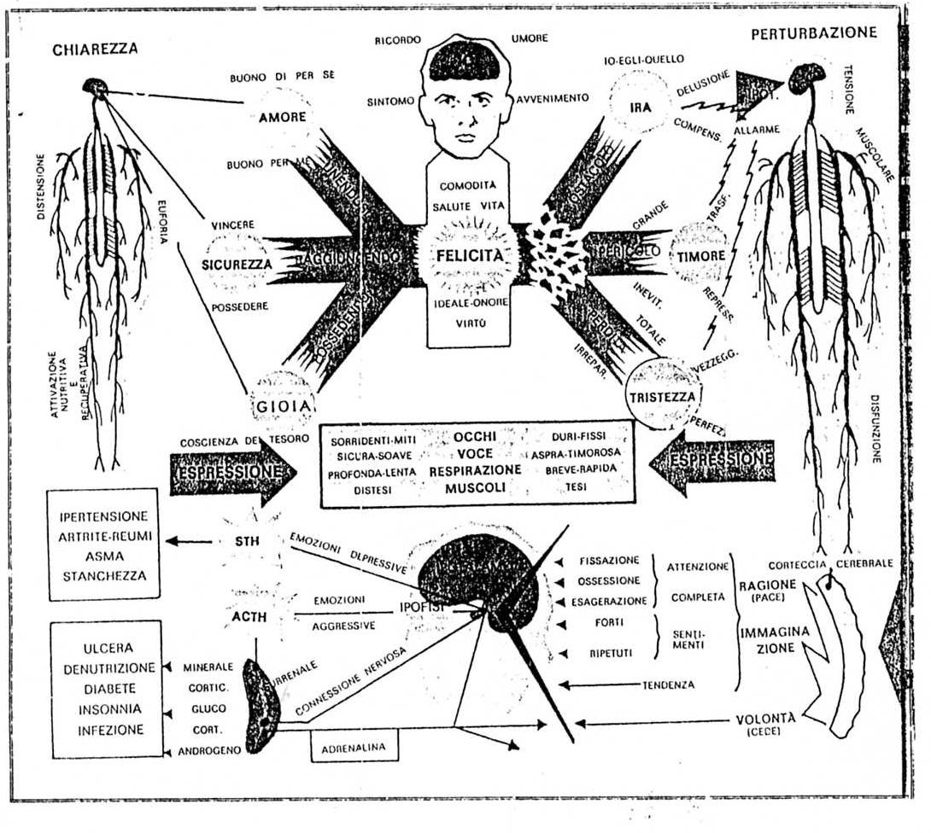

GLI ISTINTI
Gli istinti o pulsioni sono movimenti interni che si manifestano sotto forma di desiderio, caratterizzati dal loro processo relativamente autonomo, indipendente cioè da una valutazione cosciente sul valore dell'oggetto cercato, ed hanno come fine la soddisfazione di bisogni fondamentali dell'uomo (es.: la fame, la sete).
L'uomo, però, al di là della giusta soddisfazione dei suoi bisogni, si sperimenta inclinato a ridurre tali pulsioni a mezzi di ricerca del piacere (es.: l'ingordigia, l'ubriachezza). Questa riduzione va contro il fine stesso "buono" degli istinti, danneggiando l'essere (ad es.: l'ingordigia e l'ubriachezza fanno male).
In particolare, l'uomo appare inclinato alla perversione di due disposizioni fondamentali dell'essere:
- l'autorealizzazione, che diventa volontà di potenza;
- la sessualità, che diventa strumento per il piacere.
Potremmo chiamare le riduzioni-perversioni dell'istinto "deviazioni". Di fronte ad esse l'intelligenza emette il suo giudizio negativo e nasce così necessariamente un "conflitto" tra le esigenze dello spirito e l'inclinazione egoistica.
L'armonia dell'essere può essere raggiunta solo sottoponendo la forza istintiva al giudizio dell'intelligenza e alla guida della volontà, in modo che raggiunga il suo fine buono.
La realizzazione graduale di questa padronanza permetterà all'essere di svilupparsi integralmente, mentre 1'accondiscendenza alle forze egoistiche renderà l'uomo sempre più schiavo di esse, incapace di dominarsi, di perseguire il bene, cioè di amare. '
L'esperienza dell'uomo dimostra, però, che da sola la volontà non sempre riesce a dominare l'istintività, per cui ha bisogno di un aiuto soprannaturale, che può provenire solo da Dio, il quale, con la sua Grazia, può rendere l'uomo capace di dominare e dirigere rottamente i propri istinti.

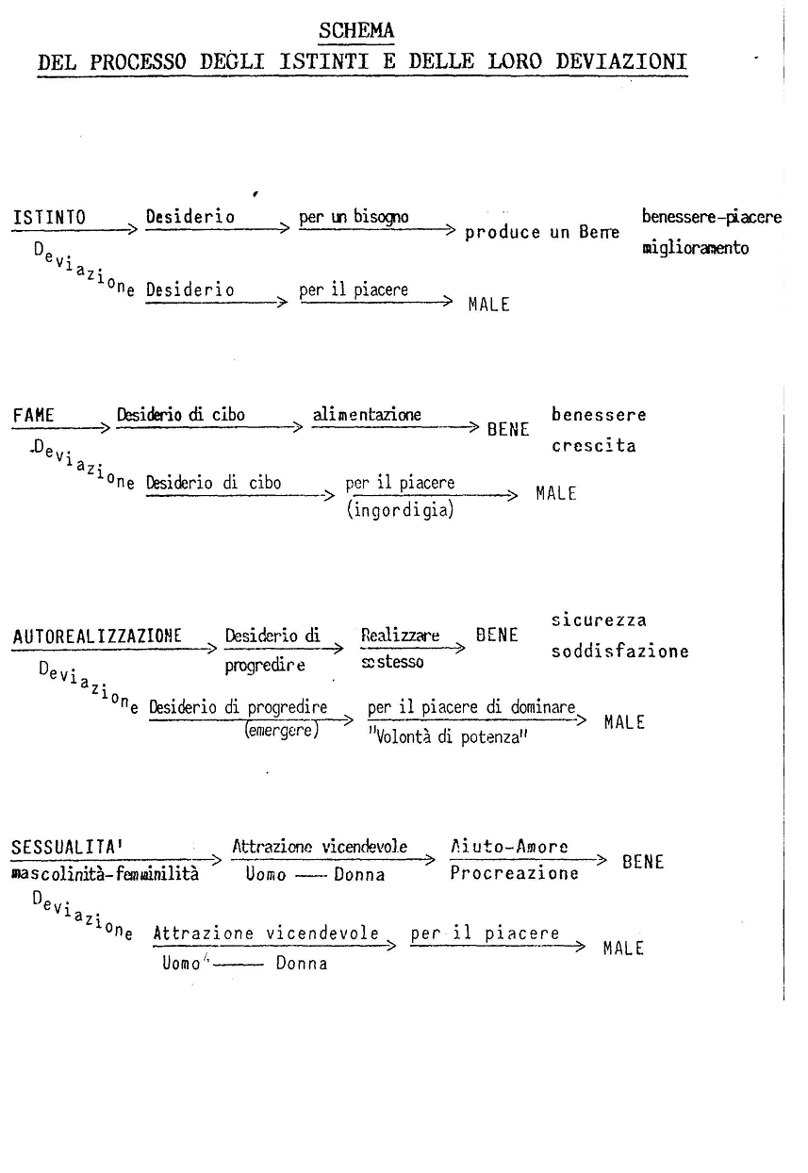

LO STARE CON ALTRI

E

L'AMICIZIA

"CI SONO COMPAGNI CHE CONDUCONO ALLA ROVINA,
MA ANCHE AMICI PIU’ AFFEZIONATI DI UN FRATELLO"
(Pr.18,24)

INTRODUZIONE

Nella vita di ognuno lo stare con altri è una realtà comunissima e, al tempo stesso, di grande importanza per l'influsso rilevante che ha sullo sviluppo positivo o negativo della persona.
Lo stare con altri, cioè, produce sempre nell'individuo un effetto notevole; questo sarà positivo nel caso di un rapporto di vera amicizia, sarà negativo nel caso di un rapporto.di falsa amicizia.
Lo stare con altri, infatti, non è necessariamente vera amicizia} quest'ultima ha caratteristiche ben precise che noi cercheremo di individuare.

I FINI PER CUI I RAGAZZI SI TROVANO INSIEME

Dall'esame delle esperienze emerge che i ragazzi si trovano insieme per divertirsi e per parlare-aiutarsi. Queste due finalità in qualche modo sono presenti in quasi tutti i gruppi.
Tutti i ragazzi desiderano divertirsi ed hanno bisogno di divertirsi; tutti i ragazzi sentono, almeno in una certa misura, la propensione ad aiutarsi.
Notiamo però che i gruppi si differenziano proprio per l'ordine di priorità che accordano a queste due finalità ed in particolare per l'importanza data alla finalità di aiutarsi.
La finalità di divertirsi, che pure è presente, non è sufficiente a qualificare una vera amicizia: deve assolutamente essere unita al desiderio di aiutarsi.
Comprenderemo bene questo considerando le deviazioni che nascono in gruppi dove questa priorità è spiccata.

LE DEVIAZIONI CHE OSTACOLANO L'AMICIZIA

Quando il principio direttivo del gruppo è egoistico (il divertirsi dissociato da una sincera volontà di aiutarsi) emergono immancabilmente nel comportamento dei singoli deviazioni molto gravi:
* si lotta per emergere; da questo derivano:
- invidie,
- gelosie,
- mormorazioni,
- litigi
* ci si vanta dei vizi e ci si spinge a compierli.
In una situazione di questo genere non si può certo parlare di amicizia, e se anche esteriormente si dovesse andare avanti “ridendo", interiormente si sarà scontenti e se ne avrà un grave danno personale.
E questo perché? Perché la gioia deriva unicamente dalla realizzazione delle esigenze più profonde dell'essere (sincerità, rettitudine, amore di Dio e del prossimo), mentre la falsità, la vanità, l'orgoglio, l'ambizione, l'impurità reprimono queste esigenze e, mentre rendono l'individuo insensibile alle necessità altrui, lo uccidono rendendolo schiavo di ciò che non vale nulla e del male.
Si comprende allora perché, al di là delle apparenze, l'individuo che si trova in questa situazione sta male (è inquieto, volgare, vizioso e triste) e diviene sempre più incapace di amare.
Questo comportamento, inoltre, è offesa continua a Dio, alla sua Volontà e al suo Amore, a Lui che è il Creatore e Redentore del nostro essere e delle sue buone potenzialità.

IL FONDAMENTO DELLA VERA AMICIZIA E LE SUE ESIGENZE
Individuate le deviazioni che nascono nello stare insieme quando gli individui seguono il principio egoistico della ricerca del proprio piacere, cerchiamo ora di cogliere qual è invece l'essenza della vera amicizia.
L'amicizia è una sfaccettatura dell'amore e, più precisamente, possiamo dire che essa è costituita dall'amore vicendevole tra due o più persone.
Ora l'amore, al di là della particolare attrazione, dello stare volentieri insieme, si qualifica innanzitutto come volontà di bene verso una persona e l'amicizia, di conseguenza, ha la sua essenza nel reciproco "volersi" "bene" e cioè nel reciproco "aiutarsi sinceramente a vivere bene".
In essa è presente la vicendevole conoscenza, stima, sintonia di intenti, comunanza di interessi, complementarietà di modi di sentire e un autentico desiderio di bene.

Queste caratteristiche la rendono fonte di grande gioia, pace e senso di sicurezza.
La sua attuazione richiede un impegno serio di maturità che pervenga:
1) alla ricerca veramente sincera del bene per sé e per l'altro,
2) al dominio della propria concupiscenza (o inclinazione alla ricerca egoistica del proprio piacere),
3) alla perseveranza nello sforzo e nella dedizione.
E¹ evidente che siamo in una posizione opposta alla egoistica ricerca del piacere e nella quale, sotto la spinta della ricerca del bene, nasce davvero una premura vicendevole perché ognuno sia compreso, aiutato, progredisca e stia bene.

L'AMICIZIA ALLA LUCE DELLA PAROLA DI DIO
La Bibbia ci presenta alcuni insegnamenti molto importanti circa la formazione pratica dell'amicizia.
Essa innanzitutto ci avverte: "SIANO IN MOLTI COLORO CHE VIVONO IN PACE CON TE, MA I TUOI CONSIGLIERI UNO SU MILLE. SE INTENDI FARTI UN AMICO, METTILO ALLA PROVA} E NON FIDARTI SUBITO DI LUI" (Sir.6,6-7).
L'uomo - ci dice la Parola di Dio - deve sempre fare il bene, essere generoso con il suo prossimo e così cercare di vivere con benevolenza e in pace con tutti, ma non deve essere uno sprovveduto, pensando che tutti siano sinceri, fedeli e buoni.
Mentre fa il bene a tutti, egli deve sapere ,che i veri amici, ai quali poter aprire il cuore e nei quali poter riporre la fiducia, sono necessariamente un numero limitato e vanno vagliati attentamente; prima di considerare un conoscente "vero amico" bisogna provarlo, attendendo il passare del tempo e vedendo come si comporta nei momenti difficili, di bisogno e di dolore.
Questo ammonimento è molto utile, perché - ci dice ancora la Parola di Dio -"L'AMICO NON SI PUÒ RICONOSCERE NELLA PROSPERITA’” (Sir.12,8).
"OGNI AMICO DICE: ANCH'IO TI SONO AMICO, MA ESISTE L'AMICO CHE LO E' SOLO DI NOME..." (Sir.37,1). "C'È¹ INFATTI CHI E' AMICO QUANDO GLI FA COMODO,... C'È' ANCHE L'AMICO CHE SI CAMBIA IN NEMICO, C'È' L'AMICO COMPAGNO A TAVOLA, MA NON RESISTE NEL GIORNO DELLA TUA SVENTURA. NELLA TUA FORTUNA SARA¹ COME UN ALTRO TE STESSO, E PARLERÀ¹ LIBERAMENTE CON I TUOI FAMILIARI. MA SE SARAI UMILIATO, SI ERGERÀ¹ CONTRO DI TE E DALLA TUA PRESENZA SI NASCONDERÀ¹" (Sir.6,8-12).
Quale è, dunque, la caratteristica principale di un vero amico?
"UN AMICO (vero) VUOL BENE SEMPRE, E¹ NATO PER ESSERE UN FRATELLO NELLA SVENTURA" (Pr.17,17).

Soltanto se l'amico si comporterà "stabilmente" come un "fratello", aiutando quindi davvero e nel modo giusto, anche nelle difficoltà e nel dolore, si mostrerà autentico amico.
Il vero amico insegna sempre il bene; il falso amico insegna quello che gli fa comodo; il vero amico quando si è nell'errore rIchiama seriamente a cambiare, anche se sa che potrebbe non essere capito; il falso amico, per non perdere il suo interesse, lascia correre e non si cura dell'errore altrui.
A questo riguardo dice ancora la Parola di Dio:, "LEALI SONO LE FERITE DI UN AMICO, FALLACI I BACI DI UN NEMICO" (Pr.27,6) e Sant'Agostino diceva: di fronte all'errore "l'amico va in collera ed ama, il nemico mascherato da amante lusinga ed odia".
L'amico vero con la sua benevolenza e i suoi aiuti è una protezione, è fonte di conforto, di gioia, ed i benefici che concede sono tali da poterli realmente considerare un tesoro inestimabile.
Ecco perché la Parola di Dio dice:
* “UN AMICO FEDELE E' UNA PROTEZIONE POTENTE, CHI LO TROVA, TROVA UN TESORO. PER UN AMICO FEDELE, NON C'È' PREZZO, NON C'È' PESO PER IL SUO VALORE" (Sir. 6,14-15).
Il testo sopra riportato continua così:
* “UN AMICO FEDELE E¹ UN BALSAMO DI VITA, LO TROVERANNO QUANTI TEMONO IL SIGNORE" (Sir.6,16).
* CHI TEME IL SIGNORE E’ COSTANTE NELLA SUA AMICIZIA, PERCHE' COME UNO E', COSI' SARA¹ IL SUO AMICO" (Sir. 6,17).
In queste parole è sottolineata l'importanza che ha la fede nella possibilità di trovare un vero amico anzi il testo assicura: "LO TROVERANNO QUANTI TEMONO IL SIGNORE", cioè quanti gli obbediscono."
E questo perché la fede, con la ricerca del bene, rende l'uomo "sincero" e "costante" nel suo amore e gli fa cercare come amici persone che siano pure loro "sincere", cioè veri amici} infatti "COME UNO E', COSI' SARA" IL SUO AMICO" (Sir.6,17).
La Parola di Dio, infine, ci presenta un'ultima raccomandazione: non abbandonare un vero amico per la possibilità di aderire ad una compagnia con maggiori vantaggi materiali o di divertimento; sarebbe come cambiare la saggezza con la stoltezza:
- "NON CAMBIARE UN AMICO PER INTERESSE, NE' UN FRATELLO FEDELE PER L'ORO" (Sir.7,18)5
- "NON TI DIMENTICARE DELL'AMICO DELL'ANIMA TUA, NON SCORDARTI DI LUI NELLA TUA PROSPERITÀ"¹ (Sir.37,6).
- "VA CON I SAGGI E SAGGIO DIVENTERAI, CHI PRATICA GLI STOLTI NE SUBIRÀ¹ DANNO" (Pr.13,20).

L'AMICIZIA TRA RAGAZZI E RAGAZZE
NEL PERIODO DELL'ADOLESCENZA

L'età evolutiva comprende l'intero periodo che va dalla nascita alla completa maturazione fisica e psichica dell'individuo: durante tale periodo si attua per gradi tale sviluppo fisico e psichico del soggetto.
PERIODI DELL’ETA’ EVOLUTIVA
INFANZIA  da O a 6 anni | FANCIULLEZZA  da 6 a 12 anni | ADOLESCENZA  da13 a 18 anni | GIOVINEZZA  da 18 a 25 anni
Quando un ragazzo o una ragazza giungono nell'età dell'adolescenza cessano di essere bambini} in loro avviene un profondo mutamento fisico e psichico, dovuto al fatto che tutto il loro essere comincia a predisporsi per diventare capace di trasmettere la vita. Essi abbandonano velocemente le abitudini dell'infanzia, cambiano gusti e interessi, si acuisce in loro il bisogno di indipendenza dai genitori e in genere dagli adulti, acquistano un senso spiccato della propria autosufficienza.
Particolarmente vivo in questa età è il bisogno dell'amicizia, prima rivolto principalmente verso i coetanei dello stesso sesso, ma presto ampliantesi anche verso quelli dell'altro sesso.
Il ragazzo e la ragazza scoprono, allora, in modo ancora indistinto e generalizzato, di essere attratti vicendevolmente: avvertono di essere diversi, intuiscono di aver bisogno l'uno dell'altro, stanno volentieri insieme.
In questa età sorgono perciò facilmente degli interessi e dei sentimenti affettivi verso individui dell'altro sesso, che assorbono talvolta la memoria e l'immaginazione, rendendo difficoltoso il lavoro quotidiano, Soprattutto di carattere intellettuale, come lo studio.
E' importante comprendere come il sentimento affettivo – influenzato dall'immaginazione - è per sua natura mutevole e incline a idealizzare l'altro, attribuendogli valori che non ha, per cui talvolta è causa di delusioni e di risentimenti.

Il sentimento affettivo cerca anche dei mezzi per esprimersi, almeno inizialmente di carattere spirituale, ma facilmente scivola verso la sensualità, se non viene integrato dall'amore della persona in quanto tale.
E¹ quanto mai necessario, perciò, ricordare, specie in questa fase della propria maturazione fisica, psichica e affettiva-sentimentale, i principi che devono regolare i veri rapporti di amicizia.
L'amore vero verso l'altro, infatti, al di là della particolare attrazione, 'dello stare volentieri insieme, si qualifica innanzitutto come "volontà di bene" ed ha la sua essenza nel reciproco "volersi" "bene", cioè nel reciproco "aiutarsi sinceramente a vivere bene", con la viva premura di non recare danno né a sé né all'altro.
Per un giusto orientamento del sentimento affettivo nell'età dell'adolescenza è perciò particolarmente importante sottomettere tale sentimento alla guida dell'intelligenza e della volontà, avendone compreso la natura ancora instabile e la finalità preparatoria.
Sarà infatti nell'età della prima giovinezza che l'interesse generalizzato verso l'altro sesso potrà trasformarsi in un interesse esclusivo per una sola persona, trasformandosi da interesse di amicizia in un interesse finalizzato ad un rapporto di amore personale ed esclusivo che potrà sfociare nell'unione matrimoniale.
E' in questa prospettiva futura che deve nascere nell'adolescente la preoccupazione per una seria educazione personale nell¹ apprendere in modo corretto la natura e il fine della diverse componenti sessuali - fisiche e psichiche - dell'uomo e della donna, per comprenderne le leggi che le regolano e così, nel rispetto di tali leggi, concorrere in modo attivo e responsabile alla propria crescita armonica e felice, pervenendo ad una vera maturità umana.
Pertanto il tempo dell'adolescenza è un tempo di maturazione e di preparazione, durante il quale è necessario avere chiaro il comportamento da tenere per non rischiare di compiere errori che potrebbero avere gravi conseguenze nello sviluppo di tutta la vita futura.

IL FINE DELLA CREAZIONE DELL'UOMO E DELLA DONNA:
IL MATRIMONIO

Dio, nel creare l'essere umano, lo distinse sin dall'inizio in "maschio" e "femmina": "DIO CREO' L'UOMO A SUA IMMAGINE; A IMMAGINE DI DIO LO CREO’; MASCHIO E FEMMINA LI CREO’" (Gen.1,27).
La differenziazione sessuale, dunque, è stata voluta da Dio, ed è stata donata alla persona umana. Poiché la sessualità è un dono di Dio all'essere umano, questi la deve esercitare in aderenza alla Volontà di Dio, cioè alle leggi da Lui date, affinché realizzi in modo autentico il suo vero bene.
Ora, la natura umana, globalmente intesa, è nello stesso tempo corporale e spirituale. In forza della sua unione sostanziale con un'anima spirituale il corpo umano non può essere valutato alla stessa stregua del corpo degli animali, ma è parte costitutiva della persona che attraverso di esso si manifesta e si esprime. La corporeità, perciò, nella quale s'iscrive la sessualità, è il modo specifico di esistere e di operare dello spirito umano. La sessualità, perciò, non riguarda solo il corpo, ma è un valore proprio dell'intera persona (nelle sue componenti fisiche, psichiche e spirituali), così che ogni atto che investe la sfera della sessualità è sempre anche atto proprio della persona.
Perché Dio ha voluto che il genere umano si componesse di "maschi" e di "femmine"? Perché da essi derivasse la vita e il reciproco completamento. La sessualità ha perciò un carattere sacro, perché ha una funzione che si innesta nella partecipazione all'amore creativo di Dio.
Si vive allora la sessualità in modo veramente umano solo quando essa è una espressione d'amore che possegga inscindibilmente due componenti fondamentali:
- la componente unitiva (volere il bene dell'altro),
- la componente procreativa (voler donare la vita ad altri).

Vediamo più specificatamente, dalla stessa Parola di Dio, gli scopi per i quali Dio creò gli esseri umani "maschio" e "femmina" (cfr. Gen.1,30/2,7.18.22.24.28).
* IL SIGNORE DIO PLASMO’ L'UOMO CON POLVERE DEL SUOLO E SOFFIO' NELLE SUE NARICI UN ALITO DI VITA E L'UOMO DIVENNE UN ESSERE VIVENTE" (Gen.2,7).
* E IL SIGNORE DIO DISSE: "NON E¹ BENE CHE L'UÒMO SIA SOLO: GLI VOGLIO FARE UN AIUTO CHE GLI SIA SIMILE" (Gen.2,18).
* IL SIGNORE DIO PLASMO' (...) UNA DONNA E LA CONDUSSE ALL'UOMO (Gen.2, 22).
* DIO VIDE QUANTO AVEVA FATTO, ED ECCO, ERA COSA MOLTO BUONA (Gen.1,31).
* DIO LI BENEDISSE E DISSE LORO: "SIATE FECONDI E MOLTIPLICATEVI, RIEMPITE LA TERRA" (Gen.1,28).
* PER QUESTO L'UOMO ABBANDONERA’ SUO PADRE E SUA MADRE E SI UNIRÀ¹ A SUA MOGLIE E I DUE SARANNO UNA SOLA CARNE" (Gen. 2,24). Analizzando la Parola di Dio, vediamo come la sessualità viene presentata come cosa buona, benedetta da Dio e data da Lui per un'integrazione reciproca tra l'uomo e la donna, che si realizza mediante:
la compagnia (NON E' BENE CHE L'UOMO SIA SOLO);
l'aiuto (GLI VOGLIO FARE UN AIUTO CHE GLI SIA SIMILE);
la procreazione (SIATE FECONDI E MOLTIPLICATEVI).

La sessualità, perciò, fin dalle origini della Creazione, è strettamente collegata con il matrimonio, visto come un patto indissolubile di amore voluto da Dio ; "PER QUESTO L'UOMO ABBANDONERA’ SUO PADRE E SUA MADRE E SI UNIRA’ A SUA MOGLIE E I DUE SARANNO UNA SOLA CARNE" (Gen.2,24).
Citando questo passo Gesù - rispondendo ad alcuni che gli chiedevano: "E’ LECITO AD UN UOMO RIPUDIARE LA PROPRIA MOGLIE PER QUALSIASI MOTIVO?" (Mt.19-,3) - dirà: "NON AVETE LETTO CHE IL CREATORE DA PRINCIPIO LI CREO' MASCHIO E FEMMINA E DISSE: PER QUESTO L'UOMO LASCERÀ SUO PADRE E SUA MADRE E SI UNIRÀ A SUA MOGLIE E I DUE SARANNO UNA CARNE SOLA? COSI' CHE NON SONO PIÙ DUE, MA UNA CARNE SOLA. QUELLO DUNQUE CHE DIO HA CONGIUNTO, L'UOMO NON LO SEPARI" (M1.19,4-6), condannando così il divorzio.

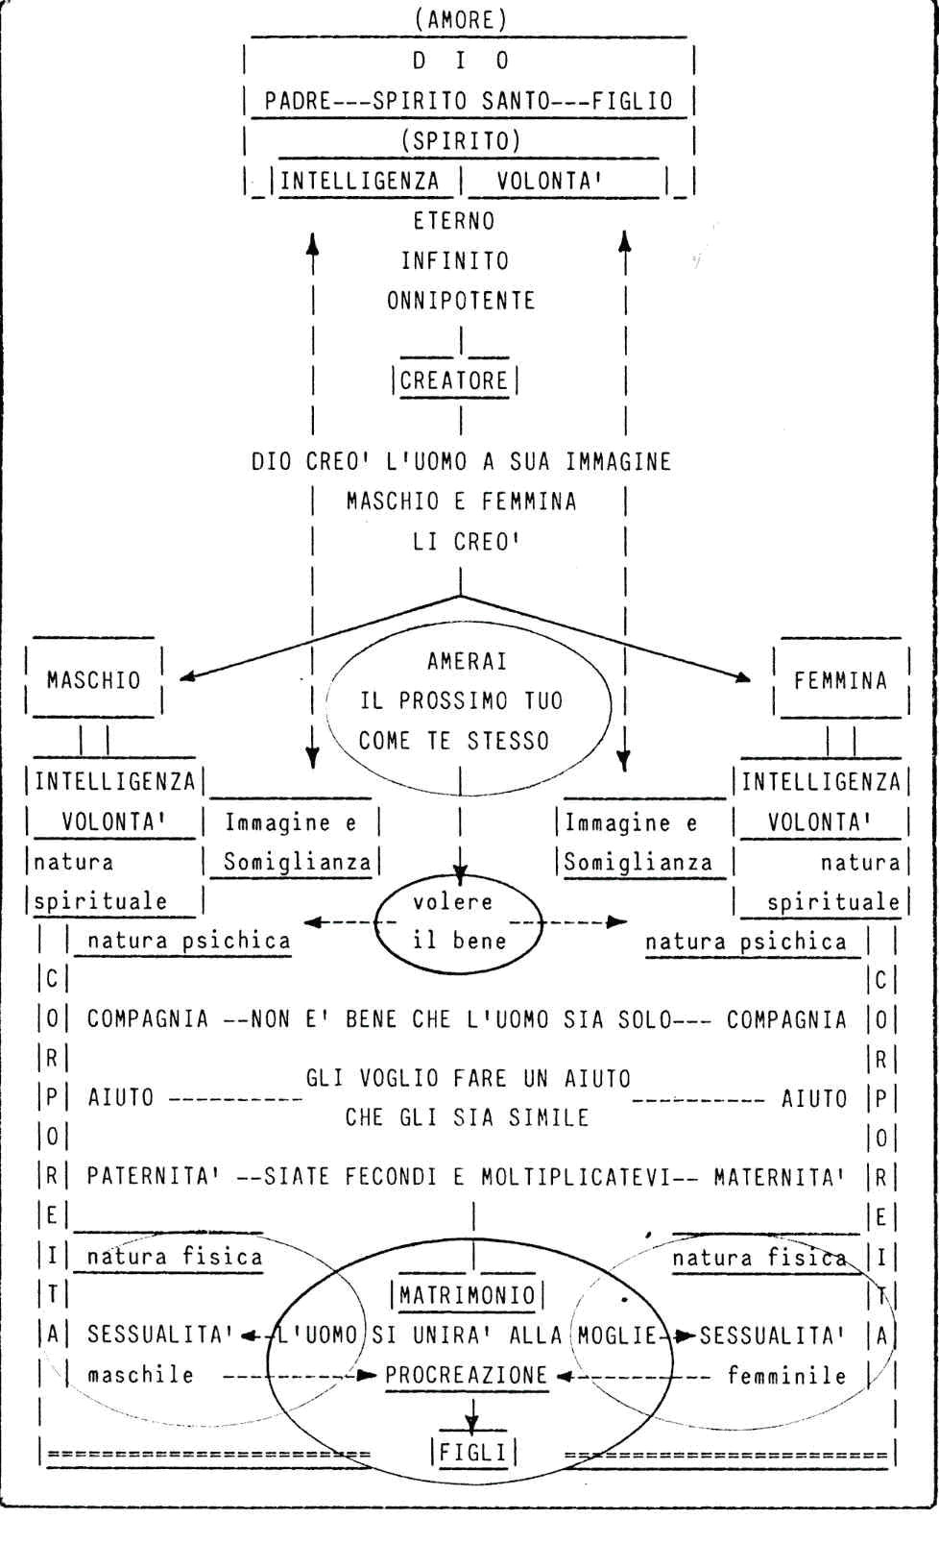
LE ESIGENZE CARATTERISTICHE DELL'AMORE CONIUGALE

Alla luce del racconto biblico appaiono chiaramente le note e le esigenze caratteristiche dell'amore coniugale, di cui è somma importanza avere un'idea esatta.
1) E¹ prima di tutto un amore pienamente umano, vale a dire sensibile e spirituale. Non è quindi semplice trasporto di istinto e di sentimento, ma anche e principalmente è atto della volontà libera, destinato non solo a mantenersi, ma anche ad ac-crescersi mediante le gioie e i dolori della vita quotidiana; così che gli sposi diventino un cuor solo e un'anima sola, e raggiungano insieme la loro perfezione umana.
2) E¹ poi un amore totale, vale a dire una forma tutta speciale di amicizia personale, in cui gli sposi generosamente condividono ogni cosa, senza indebite riserve o calcoli egoistici. Chi ama davvero il proprio consorte, non lo ama soltanto per quanto riceve da lui, ma per se stesso, lieto di poterlo arricchire del dono di sé.
3) E¹ pure un amore fedele ed esclusivo fino alla morte. Così infatti lo concepiscono lo sposo e la sposa nel giorno in cui assumono liberamente e in piena consapevolezza l'impegno del vincolo matrimoniale. Fedeltà che può talvolta essere difficile, ma che sia sempre possibile, nobile e meritoria è innegabile. L'esempio di tanti sposi lungo i secoli dimostra chiaramente che essa è consentanea alla natura del matrimonio e fonte di una intima e duratura felicità.
4) E' infine un amore fecondo, che non si esaurisce tutto nella comunione dei coniugi, ma è destinato a continuarsi, suscitando nuove vite. Il matrimonio e l'amore coniugale sono ordinati per loro natura alla procreazione ed educazione della prole. I figli infatti sono il preziosissimo dono del matrimonio e contribuiscono moltissimo al bene degli stessi genitori.
Siccome il patto d'amore che unisce marito e moglie interessa l'intera società, che da esso attende di essere continuamente integrata mediante la nascita e la crescita di nuove creature, non può essere considerato un fatto esclusivamente personale e privato dei due coniugi. Per 'questa ragione la famiglia, fondata sull'amore, si costituisce con il matrimonio, che è un atto pubblico attraverso il quale l'autorità, sia religiosa che civile, rende pubblica e legittima l'unione coniugale.

L' EDUCAZIONE SESSUALE
COME EDUCAZIONE ALL'AMORE VERO

Dio - come abbiamo visto - ha destinato la sessualità all'incontro fra l'uomo e la donna in un patto d'amore, il matrimonio, caratterizzato dalla totalità,'/ dalla perpetuità e dall'apertura a una nuora vita: solo questo incontro è degno dell'uomo, creato a immagine di Dio, che è l'Amore e la Fonte della vita.
Il Peccato Originale ha rovinato, purtroppo, l'innocente rapporto di rispetto e di amore che vigeva all'origine della Creazione tra l'uomo e la donna (cfr. Gen.3,7ss.). Si comprende, perciò, il perché la maturazione sessuale che si attua nell'adolescente richieda che questi accompagni tale sua maturazione con la virtù della castità. "BEATI I PURI DI CUORE, PERCHE' VEDRANNO DIO" (Mt.5,8), ha insegnato Gesù. I puri di cuore sono coloro che trattano se stessi e le altre persone come un bene da amare e da rispettare, e non come mezzo da usare per propri fini egoistici.
L'educazione sessuale, perciò, coincide con l'educazione alla castità. Non ci può essere vera educazione sessuale se non ci si impegna, mediante l'acquisto delle necessarie virtù, a saper dominare i propri istinti e a dirigerli verso il vero bene della persona propria e di quella altrui.
Per attuare tale educazione alla castità è particolar-mente importante avere vivo il senso del pudore. Il pudore è uno dei fattori costruttivi della personalità. Esprime l'equilibrio profondo della persona che ha saputo integrare armoniosamente il corpo e lo spirito e sa quindi avvicinarsi con delicatezza e serenità a quel mistero profondo e sacro che è la sessualità umana. Il senso del pudore non significa nascondere la realtà (le informazioni sessuali, nel tempo e nel luogo opportuno, devono essere date chiare e precise), ma crea una difesa personale che favorisce la comprensione e la stima del vero valore della sessualità propria ed altrui, creando così le condizioni che favoriscono la padronanza di sé.

La sessualità, infatti, è per sua natura esposta a una forte emotività. E¹ una delle dimensioni della persona umana meno docili al controllo della ragione. Essa, perciò, ha bisogno di essere controllata e diretta al suo fine dalla ragione. Perché sia umana la sessualità deve dunque superare l'istintività e collocarsi in un giusto ordinamento morale: deve essere al servizio delle esigenze e del fine della persona nella sua "totalità". Quando la sessualità invece è vissuta per egoismo, quando cioè si strumentalizza il proprio corpo o il corpo altrui al solo fine del piacere fisico, allora gli atti che a tale scopo si compiono, oltre ad essere offesa a Dio Creatore sapiente e buono, provocano gravi conseguenze spirituali (e talvolta anche fisiche) all'individuo che così si comporta.
Dio ci insegna che è lecito solo ciò che non impedisce la maturazione integrale della persona; per questo non è lecito il piacere sessuale vissuto fuori dal contesto di amore del matrimonio. Il dominio dell'istinto sessuale e il suo giusto orientamento, sia dentro che fuori del matrimonio, è una grande forza spirituale di liberazione dell'uomo e della donna e fonte della vera gioia. Questo dominio riguarda i pensieri, le parole e le azioni. E' quanto viene richiesto nel 6° e nel 9° Comandamento del Decalogo: "NON COMMETTERE ATTI IMPURI", "NON DESIDERARE LA DONNA D'ALTRI". L'impegno perciò di controllare l'istinto sessuale comporta lo sforzo incessante di evitare pensieri, parole, atti, letture, spettacoli, ambienti, compagnie che avviliscono, degradano, offendono l'immagine dell'uomo e della donna e il loro vicendevole rapporto.
La Parola di Dio, infine, al riguardo ci ammonisce: "PERCHE¹ QUESTA E' LA VOLONTÀ¹ DI DIO, LA VOSTRA SANTIFICAZIONE: CHE VI ASTENIATE DALL'IMPUDICIZIA, CHE CIASCUNO SAPPIA MANTENERE IL PROPRIO CORPO CON SANTITÀ E RISPETTO, NON COME OGGETTO DI PASSIONI E LIBIDINE, COME I PAGANI CHE NON CONOSCONO DIO"; (l^{A}Ts.4,3-5) "O NON SAPETE CHE IL VOSTRO CORPO E¹ TEMPIO DELLO SPIRITO SANTO CHE E' IN VOI E CHE AVETE DA DIO? … GLORIFICATE DUNQUE DIO NEL VOSTRO CORPO!" (1^ Cor.6,19).

L'ITINERARIO RELIGIOSO
PER IL PERSEGUIMENTO DI UNA AUTENTICA MATURITA’ UMANA

Troviamo nel Vangelo l'episodio di un giovane che chiese a Gesù quale fosse la vera via da seguire nella vita e quale fosse il bene da compiere: ED ECCO UN TALE GLI SI AVVICINO¹ E GLI DISSE: "MAESTRO, CHE COSA DEVO FARE DI BUONO PER OTTENERE LA VITA ETERNA?". EGLI RISPOSE: "... SE VUOI ENTRARE NELLA VITA, OSSERVA I COMANDAMENTI" (Mt.19,16-1?). I Dieci Comandamenti, dati anticamente da Dio a Mosè sul Monte Sinai, sono dunque l'itinerario da seguire per avere "la vita".

SPIEGAZIONE DEI DIECI COMANDAMENTI

"IO SONO IL SIGNORE DIO TUO"
Questa espressione è posta all'inizio per ricordarci che Colui che parla è Dio, l'Autore della nostra vita e il nostro Salvatore. Egli ben ci conosce e ci ama» perciò può indicarci con tutta verità le leggi da seguire per realizzare il nostro vero bene e noi con totale fiducia gli dobbiamo obbedire.

I COMANDAMENTI CHE RIGUARDANO LA RELAZIONE CON DIO

1°. Non avrai altro Dio fuori di me.
Ci insegna a riconoscere Lui solo come Dio, cioè come l'Autore della vita e il Salvatore, cui si deve l'adorazione, la lode, il ringraziamento e l'implorazione. Questo non per una pretesa egoistica di Dio tendente a voler primeggiare su altri "dèi", ma semplicemente perché non vi è un altro "Dio"j qualsiasi. altra cosa non è e non può essere "dio", cioè non ha dato e non può dare all'uomo la vita e la salvezza. Questo comandamento è dato per primo perché se l'uomo non adora l'unico vero Dio cade nell'adorazione di beni .materiali o irreali: questi non potranno mai. dare vita all'uomo, ma, anzi, lo condurranno alla rovina, rendendolo schiavo del nulla e del male.
2°. Non nominare il nome di Dio invano.
Il nome di Dio è sinonimo di Dio stesso. Il comandamento ci insegna a rivolgerci a Dio sempre con grande amore e rispetto: è un'esigenza della consapevolezza di chi sia Dio, è un'esigenza dell'amore. La sua osservanza dona gioia e forza all'uomo, per la consapevolezza presente in lui della grandezza del proprio Dio. All'opposto, nominare il Nome di Dio invano (senza motivo o per scherzo), o addirittura bestemmiarlo, è segno di disprezzo e odio verso la sua Persona. Il bestemmiatore dichiara con le sue parole che Dio esiste ed egli lo offende: è una colpa estremamente grave.
3°. Ricordati di santificare le feste.
Ci insegna la necessità di dedicare i giorni di festa al riposo, alla preghiera (in particolare, per i cristiani, la S. Messa) e alle opere di carità verso il prossimo. Anche questo comando corrisponde ad un'esigenza dell'amore a Dio e, più genericamente, ad un'esigenza dell'uomo (bisogno di fermarsi per riflettere, pregare, riposare, aiutare chi ha bisogno): è perciò anch’esso fonte di pace e benessere.

Dopo i Comandamenti, riguardanti l'amore verso Dio ci sono i Comandamenti che incarnano l'amore verso il prossimo, e non a caso. L'amore del prossimo, infatti, deriva dall'amore di Dio: perciò non si può essere capaci di amare il prossimo se prima non si ama Dio.

I COMANDAMENTI CHE RIGUARDANO LA RELAZIONE COL PROSSIMO

4°. Onora il padre e la madre.
Ci insegna il rispetto, l'aiuto, l'obbedienza ai genitori in tutto ciò che non porta al male. In questo comandamento è inclusa anche l'obbedienza all'autorità civile: tuttavia, come per i genitori, l'obbedienza ovviamente deve venir meno
quando le disposizioni date dall'autorità civile sono contrarie alla Legge di Dio.

5°. Non uccidere.
Ci insegna a rispettare sempre "la Tita" e a volere sempre il bene per sé e per il prossimo. A questo scopo proibisce di uccidere o fare altro male fisico, come pure di offendere con parole Ingiuriose o calunnie) cioè proibisce di volere e fare del male al prossimo. La premura di non voler fare del male a nessuno deve essere unita alla necessaria prudenza ed anche fuga da coloro che cercano di indurci al male. E¹ lecito, però, uccidere in caso di legittima difesa della vita.
6°. Non commettere atti impuri.
Ci insegna a vivere con purezza, riconoscendo il vero valore della sessualità ed evitando perciò tutti quegli atti che la riducono a semplice mezzo per il piacere. La purezza è espressione di un animo nobile, che vuole amare il Signore, che è padrone di sé, che ha compreso il vero valore della persona propria ed altrui: per questi motivi essa è la base dell'amore. La purezza, per essere vissuta, richiede un impegno ed una lotta costanti che concedono però ben presto grande pace e gioia; infatti ha insegnato Gesù: "BEATI I PURI DI CUORE, PERCHE¹ VEDRANNO DIO" (Mt.5,8).
7°. Non rubare.
Ci insegna ad osservare la giustizia verso il pressino ed i suoi beni. .Per questo vieta di prendere e ritenere ingiustamente la roba altrui e di danneggiare in qualunque modo il prossimo nei suoi beni.
8°. Non dire falsa testimonianza.
Ci insegna ad essere sincèri nel parlare e retti nelle intenzioni) perciò vieta di testimoniare il falso, di mormorare o di calunniare, come pure di adulare.
9°. Non desiderare la donna d'altri.
Ci insegna la fedeltà nel matrimonio e la purezza anche nell'intimo, cioè nella nostra mente. I pensieri che vengono nella mente contro la purezza non sono di per sé peccati) lo diventano quando li sì cerca o vi si acconsente.
10°. Non desiderare la roba d'altri.
Ci insegna a saperci accontentare del nostro stato e a non desiderare di privare gli altri dei loro beni.

Possiamo dire, perciò, che la persona che osserva i Dieci Comandamenti acquisisce una autentica e matura personalità, poiché risulta così caratterizzata:
- crede in Dio (1°);
- ama Dio con profondo rispetto (2°);
- prega Dio e gli rende il culto dovutogli (3°);
- onora i genitori e rispetta le autorità (4°);
- ha cura della vita propria e altrui (5°);
- comprende e rispetta il valore del corpo, della sessualità e dell'amore (6°);
- pratica la giustizia, rispettando i beni del prossimo (7°);
- parla con verità ed è retto nelle intenzioni (8°);
- è puro nel pensiero (9°);
- è contento del suo stato, senza invidia per il prossimo (10°).

